Муниципальное бюджетное образовательное учреждение
дополнительного образования детей
подростковый центр «Челээш»
с.Бай-Хаак
Тандинского кожууна

Тема:
«Журавлик Надежды»
(занятие -игра)

Разработал
педагог ДО
Аникина А.И.

Бай-Хаак

Цели и задачи:
- Воспитание бережного отношения к окружающей среде
- Развитие интереса у детей к окружающему миру и к конструктивной деятельности;
- Разбудить воображение детей
- Учить ориентироваться на листе бумаги
- Делать простейшие игрушки;
- Формирование детей общаться друг с другом;
- Развитие мелкой моторики рук.

Оборудование:
- лист бумаги
- ножницы
- линейка
- карандаш
- готовый расчерченный квадрат по всем направлениям
- несколько готовых квадратов.

План:
- Организационный момент
- «Давайте познакомимся»
- «Знакомство продолжается
- «Играем в прятки»
- «Путешествие квадрата»
- Заключительное слово.

Ход урока:

- Организационный момент
Готовность учащихся к занятию

- «Давайте познакомимся»
Например: (показать квадрат с нарисованной рожицей)
Меня зовут Квадрат – трансформер. Я – необычный квадрат. А как тебя зовут и сколько тебе лет ? (спрашивает у детей). Надеюсь, тебе будет интересно играть со мной. Я буду раскрывать свои секреты – почему я необычный квадрат. В играх со мной тебе понадобятся твои глаза и пальчики…

- «Играем в прятки»
Ты уже догадался, почему я необычный квадрат? Во мне, как в матрешке, спрятались несколько маленьких квадратиков? Поможешь их найти? Сколько у тебя получилось? (10 квадратиков)
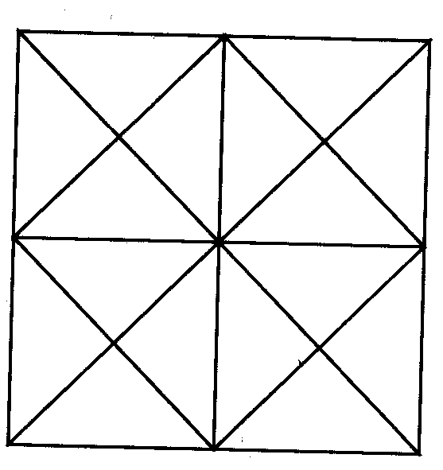

- «Знакомство продолжается»
А сейчас попробуй сложить квадрат пополам. Это можно сделать по- разному. Есть 4 способа.
Какие фигуры у тебя получились?
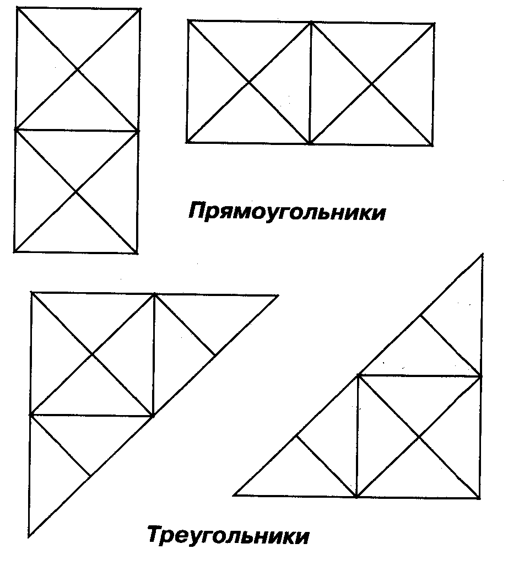

А теперь внимательно рассмотри треугольник. Сколько в нем прячется квадратов? (2 квадрата) Сколько в нем спрятано треугольников? (16 треугольников)»

- Путешествие квадрата
Сейчас все вместе сделаем журавля способом оригами. Перед тем как делать, я хочу рассказать одну историю про двух скульптурных возведениях в Японии, которые основным компонентом является именно журавли.
Журавли, лебеди… Эти птицы олицетворяют веру, надежду, любовь, верность.
В городе Хиросима жила девочка Садако Сасаки. Задолго до рождения Садако на ее родной город американские военные сбросили атомную бомбу. Взрыв был похож на большой гриб. Погибло много людей, дома были разрушены, растения стали пеплом. Хиросима превратилась в мертвый город.
Когда Садако появилась на свет, атомного гриба уже давно не было.
Но его ядовитые частицы не исчезли — они остались в крови переживших катастрофу родителей девочки и попали в организм только что родившейся Садако. Она тяжело заболела.
Однажды девочке приснился сон: если она сделает из бумаги тысячу белых журавликов, то будет жить. (По японской легенде, для исполнения желания необходимо изготовить именно тысячу фигурок.)
Садако принялась за дело. Она работала каждый день, хотя чувствовала себя все хуже и хуже. Ее белые журавлики сидели на столе, подоконнике, на полу...
Потом состояние девочки настолько ухудшилось, что она уже не могла двигать ни головой, ни руками.
Дети Хиросимы узнали об этом и решили помочь Садако. Они делали журавликов из бумаги и приносили их больной девочке.
Но журавлики не смогли победить страшную болезнь и спасти Садако от смерти.
Узнав об этом, японские дети опечалились. Они собрали деньги, и скульптор создал памятник Садако Сасаки, всем детям, погибшим от взрыва атомной бомбы и... журавликам.
Люди останавливаются около него и несколько секунд молчат. А дети приносят к памятнику белых бумажных журавликов...
Вот другая история.
Возле одной японской школы, в префектуре Нигата, есть озеро, к которому дети и учителя ходят любоваться лебединой стаей. Всю зиму
они подкармливают птиц, а весной провожают на родину, в Россию.
Однажды какой-то злой человек подбил двух молодых лебедей, и они не смогли улететь. Один, как его ни выхаживали, вскоре погиб. А лебедь по имени Озетта остался жить в школе. Дети вырыли для него пруд во дворе, кормили и ухаживали. Они написали о своем лебеде русским детям, в одну из школ Хабаровска, и подружились с ними.
Три года прожил белоснежный лебедь в гостях у японских друзей, потом его не стало. Но японские дети не могли забыть Озетту, с помощью родителей они собрали деньги, заказали прекрасный памятник. И сегодня во дворе школы стоит огромный лебедь. Он вытянул шею и широко раскинул крылья - вот-вот улетит домой, в Россию...

- Заключительное слово.
Таким образом, можно делать не только одинаковые поделки из бумаги, но и давать каждому ребенку индивидуальное задание. А по окончанию работы создать свою бумажную страну. Такие игры полезно использовать для развития мышления детей, ориентировки их в окружающем мире.

